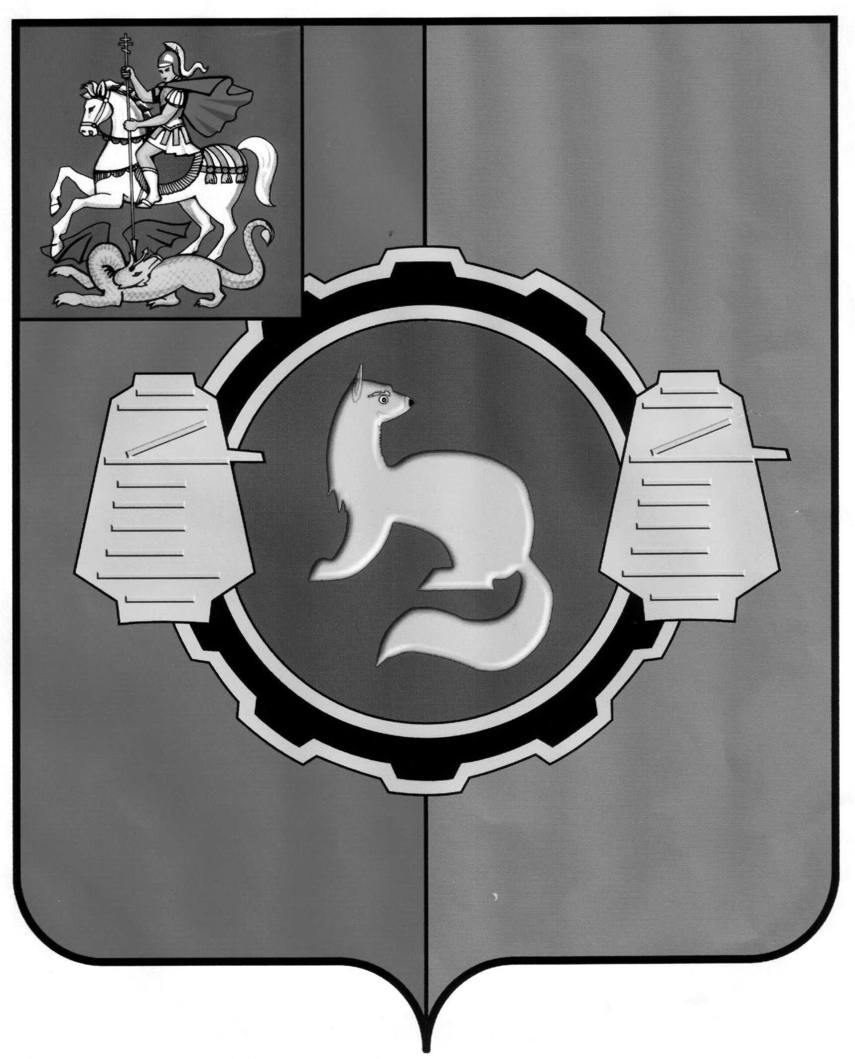

СОВЕТ ДЕПУТАТОВ

ПУШКИНСКОГО МУНИЦИПАЛЬНОГО РАЙОНА

МОСКОВСКОЙ ОБЛАСТИ

« 20 » марта 2019 года № 555/73

РЕШЕНИЕ

Об утверждении Перечня имущества, предлагаемого к передаче
из собственности Российской Федерации в собственность Пушкинского муниципального района Московской области

Рассмотрев Перечень имущества, представленный уполномоченным органом по управлению имуществом администрации Пушкинского муниципального района - Комитетом по управлению имуществом, в соответствии с Федеральным Законом от 06.10.2003 №131-ФЗ «Об общих принципах организации местного самоуправления в Российской Федерации», частью 11 статьи 154 Федерального закона от 22.08.2004 № 122-ФЗ «О внесении изменений в законодательные акты Российской Федерации и признании утратившими силу некоторых законодательных актов Российской Федерации в связи с принятием федеральных законов «О внесении изменений и дополнений в Федеральный закон «Об общих принципах организации законодательных (представительных) и исполнительных органов государственной власти субъектов Российской Федерации» и «Об общих принципах организации местного самоуправления в Российской Федерации», Постановлением Правительства РФ от 13.06.2006 №374 «О перечнях документов, необходимых для принятия решения о передаче имущества из федеральной собственности в собственность субъекта Российской Федерации или муниципальную собственность, из собственности субъекта Российской Федерации в федеральную собственность или муниципальную собственность, из муниципальной собственности в федеральную собственность или собственность субъекта Российской Федерации», руководствуясь Уставом муниципального образования «Пушкинский муниципальный район Московской области»,

СОВЕТ ДЕПУТАТОВ РЕШИЛ:

1. Утвердить прилагаемый Перечень имущества, предлагаемого к передаче из собственности Российской Федерации в собственность муниципальному образованию «Пушкинский муниципальный район Московской области» (прилагается).
2. Поручить администрации Пушкинского муниципального района в лице уполномоченного органа по управлению имуществом направить утвержденный Перечень в Федеральное агентство по управлению государственным имуществом для подготовки соответствующих распорядительных документов о передаче имущества в собственность муниципальному образованию «Пушкинский муниципальный район Московской области».
3. Контроль за исполнением настоящего решения возложить на постоянную депутатскую Комиссию по имущественно-земельным отношениям, градостроительству, жилищно-коммунальному и сельскому хозяйству (председатель – Шеменева О.В.).

Председатель Совета депутатов Э.М. Чистякова

Утвержден
решением Совета депутатов

Пушкинского муниципального района

Московской области
от 20.03.2019 № 555/73

Перечень
имущества, предлагаемого к передаче из собственности
Российской Федерации в собственность Пушкинского муниципального района Московской области

№ п/п | Полное наименование организации | Адрес местонахождения организации, ИНН организации | Наименование  имущества | Адрес местонахождения имущества | Индивидуализи-рующие характеристики имущества
1 | 2 | 3 | 4 | 5 | 6
1 | - | - | Земельный участок | Московская область, Пушкинский р-н,  в районе микрорайона Новая Деревня г.Пушкино | Площадь  28492 кв.м, категория земель: земли населенных пунктов, вид разрешенного использования: образование и просвещение, кадастровый номер 50:13:0050418:3041

